Министерство образования Республики Беларусь
Министерство образования и науки Российской Федерации
Федеральное агентство по образованию

Государственное учреждение высшего профессионального образования
«БЕЛОРУССКО-РОССИЙСКИЙ УНИВЕРСИТЕТ»

Кафедра «Экономическая информатика»

Курсовая работа
по дисциплине «Логистика»
на тему: «Процедура выбора поставщика при осуществлении
процесса закупки материально-технических ресурсов на примере
предприятия РПУП «Могилевский завод «Строммашина»

Выполнила:
студентка гр. УПР-061
Иванова Л. В.

Руководитель:
Ст. пр. Ращеня Т. Ф.

Могилев 2010 г.
Содержание
 | Введение……………………………………………………………………………………. | 3
1 | Характеристика предприятия как логистической системы…………. | 4
1.1 | История создания и развития производственного предприятия РПУП «Могилевский завод «Строммашина»……………………….. | 4
1.2 | Организационная структура предприятия РПУП «Могилевский завод «Строммашина»…………………………………………………. | 5
1.3 | Номенклатура выпускаемой продукции……………………………………….. | 6
1.4 | Технико-экономическая характеристика предприятия РПУП «Могилевский завод «Строммашина»……………………………….. | 7
1.5 | Предприятие РПУП «Могилевский завод «Строммашина» как логистическая система………………………………………………… | 10
2 | Теоретические аспекты выбора поставщиков…………………………….... | 16
2.1 | Понятие процесса выбора поставщиков…………………………….. | 16
2.2 | Основные этапы выбора поставщиков……………………………….. | 18
2.3 | Методы выбора поставщиков………………………………………… | 21
3 | Процедура выбора поставщика при осуществлении процесса закупки материально-технических ресурсов на примере предприятия РПУП «Могилевский завод «Строммашина»………… | 24
3.1 | Анализ работы с поставщиками материально-технических ресурсов для предприятия РПУП «Могилевский завод «Строммашина»…… | 24
3.2 | Выбор оптимального поставщика при осуществлении процесса закупки материально-технических ресурсов на примере предприятия РПУП «Могилевский завод «Строммашина»……….. | 26
 | Заключение………………………………………………………………………………..  Список использованных источников……………………………………………  Приложение А. Организационная структура предприятия…………  Приложение Б. Форма №2 «Отчет о прибылях и убытках» за 2008 год, в млн. руб………………………………………………………….  Приложение В. Форма №2 «Отчет о прибылях и убытках» за 2009 год, в млн. руб…………………………………………………………. | 29  31  32  33  35
Введение

Закупочная логистика занимает одно из важнейших мест в работе предприятия. Целью закупочной логистики является удовлетворение потребностей производства в материалах с максимально возможной экономической эффективностью [1,C.91].
Эта цель достигается решением ряда задач:
- соблюдение обоснованных сроков закупки сырья, материалов, комплектующих;
- соблюдение точного соответствия размеров поставок;
- соблюдение требований по качеству сырья, материалов, комплектующих.
В современных рыночных условиях значение закупочной деятельности на предприятии трудно переоценить. Во-первых, от бесперебойности поставок материальных ресурсов на предприятие, от надежности обеспечения предприятия материальными ресурсами зависит сама возможность производства продукции предприятием. Во-вторых, закупочная деятельность влияет на степень соответствия производимой продукции рыночным потребностям. В-третьих, закупочная деятельность оказывает существенное влияние на экономические результаты деятельности предприятия. Известно, что стоимость используемых материальных ресурсов переносится на себестоимость производимой продукции, формирует элемент себестоимости «материальные затраты» и прямо влияет на прибыль.
Без закупочной логистики невозможна нормальная деятельность предприятия. Она гарантирует бесперебойное обеспечение производственного процесса, влияет прямо или косвенно на достижение целей организации. Прямо – это экономия за счет выгодных цен на ресурсы, косвенно проявляется в повышении эффективности основных и обслуживающих процессов, повышении производительности труда, повышении степени удовлетворенности клиентов.
Одной из функций закупочной логистики является выбор поставщиков.
Важность выбора поставщиков объясняется не только функционированием на современном рынке большого количества поставщиков одинаковых материальных ресурсов, но и тем, что он должен быть надежным партнером товаропроизводителя в реализации его стратегии организации производства. Большое количество и разнообразие потенциальных поставщиков, требуемых материальных ресурсов приводит к тому, что особое внимание уделяется проблеме выбора тех, которые могли бы с наибольшим эффектом обеспечить успешную производственно-сбытовую деятельность предприятия.
Выбор поставщиков - задача сложная и ответственная, поскольку от них во многом зависит ритмичность производства, а в конечном счете - рентабельность и репутация фирмы перед потребителями ее продукции. В качестве критериев выбора поставщиков могут использоваться показатели: надежность поставщиков, качество и ассортимент товаров, системы цен, возможные условия продаж и поставки.
Целью курсовой работы является выбор поставщика при осуществлении процесса закупки материально-технических ресурсов на примере предприятия РПУП «Могилевский завод «Строммашина».
К задачам курсовой работы относятся:
- анализировать структуру и деятельность предприятия, организацию материальных и информационных потоков на нем;
- изучение процесса выбора поставщиков;
- изучение основных методов выбора поставщиков;
- выбор поставщика при осуществлении процесса закупки материально-технических ресурсов на примере предприятия РПУП «Могилевский завод «Строммашина».

1 Характеристика предприятия как логистической системы
1.1 История создания и развития производственного предприятия РПУП «Могилевский завод «Строммашина»

История создания РПУП «Могилевский завод «Строммашина» началась в 1913 году, когда товариществом братьев Мазья и Аранзон в Могилеве по Днепровскому проспекту было открыто меднолитейное и механическое предприятие. Товарищество бралось за устройство мельниц, маслобойных и винокуренных заводов, продажу населению плугов и др.
В 1920 году завод был национализирован и занимался ремонтом автомобилей, походных кухонь, изготовлением военных повозок. В 1926г. освоил выпуск ручных молотилок, силосорезок, конных приводов, веялок, весов. В 1941 году завод, демонтировав оборудование, был эвакуирован вглубь страны. Началось восстановление завода в 1946 году, и он был передан в ведение Министерства строительного и дорожного машино-строения. С тех пор он получил название «Строммашина».
Завод должен был выпускать машины для индустрии строительных материалов. 30 октября 1946 года был собран первый пресс для производства шлакового кирпича. Именно с него начались автоматизированные высокопроизводительные поточные линии, выпускаемые заводом.
Сегодня «Строммашина» - современное, оснащенное уникальным оборудованием, многопрофильное машиностроительное предприятие, специализирующееся на выпуске технологических линий и отдельного оборудования для производства строительных материалов, железобетонных шпал. Заводом освоено производство около 620 наименований машин.
Предприятие также специализируется на выпуске оборудования и технологических линий для производства керамического и огнеупорного кирпича, асбестоцементных изделий (шифера, труб), мягкой кровли (рубероида, стеклохолста), песчано-цементных изделий (тротуарной плитки, бордюра) и является основным поставщиком этого оборудования во все страны СНГ. На заводе производится более 40 наименований технологических линий и оборудования, которое предназначено для производства этих видов изделий, а также начато серийное производство башенных кранов марки КБМ-401П.
В 2009 году предприятие ежемесячно производит промышленной продукции в сопоставимых ценах более чем на 5,5 млрд, при этом свыше 40% производимого технологического оборудования экспортирует за рубеж.

1.2 Организационная структура предприятия РПУП «Могилевский завод «Строммашина»

РПУП «Могилевский завод «Строммашина»» является юридическим лицом, имеет обособленное имущество, самостоятельный баланс, расчетный и другие счета в учреждениях банков, в том числе валютный, фирменные бланки, товарный знак.
Предприятие имеет следующие обособленные структурные подразделения, не имеющие статус юридического лица, действующие на основании положений, утвержденных им:
- Промышленно-торговый центр РПУП «Могилевский завод «Строммашина» (сокращенное наименование ПТЦ РПУП «Могилевский завод «Строммашина»), созданный приказом от 24.03.99 г. №156, открыт в филиале ОАО «БПС-банк» по Могилевской области, г. Могилева;
- Оздоровительный лагерь «Спутник» РПУП «Могилевский завод «Строммашина», созданный приказом от 14.05.98г. №196;
- Ясли-сад №43 «Фиалка», созданный приказом от 27.11.64г. №647;
- Сельскохозяйственное предприятие «Махово» РПУП «Могилёвский завод «Строммашина» (сокращенное наименование СХП «Махово» РПУП «Могилёвский завод «Строммашина»), создано на основании приказа уполномоченного органа «О реорганизации Унитарного предприятия» от 11.01.2005 г. №6, открыт в Приднепровском отделении Белагропромбанка г. Могилев.
РПУП «Могилёвский завод «Строммашина» является учредителем следующего дочернего унитарного предприятия: Республиканское дочернее унитарное предприятие «Научно-технический центр «Строммаш» (сокращённое наименование – РУП «Научно-технический центр «Строммаш»), зарегистрированное решением Могилёвского облисполкома от 24.02.2005г. №6-29 в Едином государственном регистре юридических лиц и индивидуальных предпринимателей за №700008963.
В настоящее время на РПУП Могилевский завод «Строммашина» действует структура управления, сложившаяся на основе разграничения функций по соответствующим органам управления, наделенными полномо-чиями и располагающими материально-технической базой для осуществле-ния эффективного управления всеми сферами деятельности предприятия.
Во главе управления предприятия – Генеральный директор, который руководит предприятием и несет полную ответственность за результаты деятельности.
Директор завода в соответствии со структурой штатов имеет заместителей по отдельным направлениям производственно-хозяйственной и социальной деятельности и аппарат управления, состоящий из управлений, отделов, цехов, бюро. Во главе каждого структурного подразделения стоит руководитель, который несет ответственность за деятельность подчиненного ему подразделения. Координация работы аппарата заводоуправления и цехов достигается соблюдением положений о структурных подразделениях, в которых указаны задачи и функции, подчиненность, права и ответственность, взаимные связи между отделами и службами.
Структура управления РПУП «Могилевский завод «Строммашина»» представлена в приложении А.

1.3 Номенклатура выпускаемой продукции

Номенклатура продукции, выпускаемой на РПУП «Могилевский завод «Строммашина»:
1. Оборудование: оборудование технологическое для производства строительных материалов и изделий; оборудование технологическое для производства кирпича и черепицы; оборудование для производства асбестоцементных изделий; оборудование технологическое для производства ж/б конструкций и деталей; технологическая линия для производства ж/б, предварительно напряженных шпал и брусьев стрелочных переводов ж/д путей (ЖБШ); оборудование для производства изделий из песчано-цементных смесей; оборудование для производства тонкой керамики; оборудование для производства мягкой кровли; оборудование для производства стружечно-цементных плит; оборудование для производства пазогребенчатых гипсовых плит; оборудование для производства ячеистого бетона; оборудование для производства железобетонных конструкций; оборудование для производства топливных брикетов; оборудование для добывающей промышленности; оборудование горнотранспортное; тюбинги чугунные сооружений метрополитена; нефтепромысловое оборудование и др.
2. Непродовольственные товары народного потребления: изделия скобяные и замочные; фурнитура мебельная; пластмассовые изделия; садово-огородный инструмент и инвентарь; печное литье; инструмент хозяйственный в части поставки торгующим организациям; слесарный и деревообрабатывающий инструмент; станки металлорежущие.
3. Техника для коммунальных служб: дробилка древесных отходов ДДО; мотокультиватор МК-25А; виброплатформа УВ-04; машина снегоуборочная МС-2; рубанок металлический; печное литье; дрель ручная; тиски слесарные; насос ножной.
4. Запасные части к оборудованию для промышленных строительных материалов.
5. Специальное техническое оборудование.

Наряду с выпуском оборудования заводом освоена большая номенклатура товаров народного потребления. Особое внимание здесь уделяется расширению производства замочных изделий и повышению их потребительских свойств. В этом направлении специалистами постоянно проводятся конструктивные улучшения по прочности и надежности замков, изменению дизайна накладок с ручками и расширению их цветовой гаммы.
Основными потребителями товаров народного потребления являются белорусский регион - это предприятия торговли всех форм собственности. На экспорт завод поставляет 35 % от объема производства потребительских товаров, в основном это замочные изделия и чугунное печное литье.
За последние пять лет РПУП «Могилевский завод «Строммашина» в 6,5 раза увеличило объем производимой продукции, в том числе 40 % поставляется на экспорт. Это достигнуто благодаря разработке и освоению новых видов продукции.
Технические службы завода тесно сотрудничают с многими проектными организациями и научно-исследовательскими институтами как Беларуси, так и России: институты МИИТ и ВНИИЖТ МПС России, НИИ центр «Бетонпрессинтер» г. Москва, институт «Индустройпроект» Госстроя России, ОАО «Сибтяжмаш» г. Красноярск, институт «НИИСтроммаш» г. Гатчина Ленинградской обл., ассоциация «Асстром» г. Ростов-на-Дону.

1.4 Технико-экономическая характеристика предприятия РПУП Могилевский завод «Строммашина»

Республиканское Производственное Унитарное Предприятие «Могилевский завод «Строммашина» – многопрофильное специализированное предприятие, изготавливающее оборудование для следующих предприятий:
- предприятий по производству керамического, облицовочного и огнеупорного кирпича;
- предприятий по производству рулонных кровельных (рубероид) и гидроизоляционных материалов;
- предприятий по производству предварительно напряженных шпал и брусьев стрелочных переводов;
- предприятий по производству железобетонных и песчано-цементных изделий: плиты перекрытия, колодцы, бордюр, тротуарная плитка;
- предприятий по производству силикатного кирпича и блоков.

Обеспечение сырьем, материалами, комплектацией в основном производится в соответствии со сложившимися экономическими и производственными связями.

Предметом деятельности Предприятия являются:
-металлообрабатывающая промышленность;
-производство прочих машин специального назначения;
-производство машин для сельского хозяйства;
-производство станков;
-производство резиновых и пластмассовых изделий;
-производство прочих неметаллических минеральных продуктов;
-металлическое литьё;
-производство древесины и деревянных изделий;
-производство мебели;
-аренда машин и оборудования;
-строительство;
-техническое обслуживание и ремонт автомобилей;
-ремонт бытовых товаров и предметов личного пользования;
-производство ювелирных изделий;
-розничная торговля;
-эксплуатация и сдача внаём собственного имущества;
-столовые и поставка горячей пищи;
-подсобное хозяйство;
-деятельность в области организации отдыха и спорта;
-дошкольное воспитание.

Классификационная характеристика РПУП «Могилевский завод «Строммашина» приведена в таблице 1.1.

Таблица 1.1 - Классификационная характеристика предприятия

Признак | Характеристика предприятия
Отраслевая принадлежность | Машиностроение и металлообработка
Тип производства | Единичный
Характер и назначение готовой продукции | Предприятие, выпускающее оборудование для производства строительных материалов
Характер технологических и производственных процессов | Предприятие с дискретным производством
Время работы в течение года | Предприятие круглогодичного действия
Степень охвата стадий производства | С полным циклом
Степень специализации предприятия | Специализированное предприятие
Уровень концентрации производства | Крупное предприятие
Сложность выпускаемой продукции | Сложная

Оценка финансовых результатов деятельности РПУП «Могилевский завод «Строммашина» за 2008-2009 годы производится по форме №2 «Отчет о прибылях и убытках». Форма №2 «Отчет о прибылях и убытках» за 2008 год приведена в приложении Б, форма №2 «Отчет о прибылях и убытках» за 2009 год приведена в приложении В.
В таблице 1.2 представлены основные финансовые показатели деятельности РПУП «Могилевский завод «Строммашина» за 2008-2009 годы.

Таблица 1.2 – Финансовые показатели деятельности РПУП «Могилевский завод «Строммашина», в млн. руб.

Наименование  показателя | 2008 год | 2009 год
Выручка от реализации товаров, продукции и услуг | 58.892 | 96.398
Убыток от операционных доходов и расходов | -84 | -90
Прибыль (убыток) от внереализационных доходов и расходов | -550 | 424
Чистая прибыль | 433 | 2936

По сравнению с 2008 годом в 2009 году выручка от реализации товаров, продукции и услуг увеличилась на 37.506 млн. руб., следовательно, в 2009 году увеличились объемы продаж и спрос на продукцию. Предприятие прибыльно, так как оно получает чистую прибыль, которая в 2009 году выросла на 2.503 млн. руб. по сравнению с 2008 годом.
В 2009 году предприятие ежемесячно производит промышленной продукции в сопоставимых ценах более чем на 5,5 млрд, при этом свыше 40% производимого технологического оборудования экспортирует за рубеж. За последние пять лет РПУП «Могилевский завод «Строммашина» в 6,5 раза увеличило объем производимой продукции. Это достигнуто благодаря разработке и освоению новых видов продукции.

1.5 Предприятие РПУП Могилевский завод «Строммашина»
как логистическая система

Предприятие как логистическая система – это сложная, организационно завершенная экономическая система, состоящая из элементов и звеньев, взаимосвязанных в едином процессе управления материальными, финансовыми и информационными потоками.

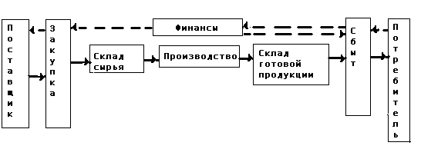
Рисунок 1.1 Схема логистической системы

На схеме логистической системы сплошной линией показано движение материальных потоков (сырье, материалы, комплектующие, готовая продукция), а пунктирной – финансовых. Финансовые средства, которые платит логистическая система за входящий материальный поток, обычно меньше, чем финансовые средства, которые платит потребитель за получаемый из логистической системы материальный поток, потому что на выходе материальный поток более качественный.
На макроуровне логистическая система – это крупная система управления материальными потоками, охватывающая предприятия и организации в производстве, транспортные и посреднические организации в разных регионах страны или в разных странах. В качестве элементов макрологистической системы могут рассматриваться предприятия-поставщики, предприятия-потребители и другие организации, транспорт. Основу связи между элементами составляет договор.
На микроуровне логистическая система может быть представлена подсистемами и структурными составляющими макрологистических систем. Основу связи между элементами составляют внутрипроизводственные отношения.
Основные задачи, решаемые в логистической системе:
- планирование и контроль входных потоков, промежуточных запасов, запасов готовой продукции;
- планирование и реализация готовой продукции;
- планирование перемещения материального потока;
- управление транспортно-складскими и погрузочно-разгрузочными работами.

Рассмотрим основные направления совершенствования логистической системы предприятия. Для этого проведем ситуационный срез проблем организации. Так как целью курсовой работы является выбор поставщика при осуществлении процесса закупки материально-технических ресурсов, рассмотрим факторы стратегического успеха организации в закупочной логистике.

Таблица 1.3 – Бланк ситуационного среза логистических проблем в закупочной логистике

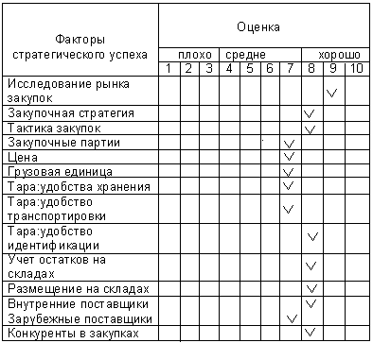

Осуществление закупок – одна из важнейших функций в каждой фирме. В тактическом плане закупочная деятельность направлена на избежание дефицита или отсутствия необходимой продукции, в стратегическом – на процесс управления закупками, на связи и взаимодействия с другими подразделениями компании и внешними поставщиками, на потребности и запросы конечных покупателей, на планирование и разработку новых закупочных схем, методов.
Для бесперебойного функционирования производства необходимо хорошо налаженное материально-техническое обеспечение, которое на предприятиях осуществляется посредством службы МТС. Главной задачей органов снабжения предприятий является своевременное и оптимальное обеспечение производства необходимыми материальными ресурсами соответствующей комплектности и качества. В рыночных условиях у предприятий возникает право выбора поставщика с целью более эффективной закупки материальных ресурсов. Критерии выбора поставщика: надежность поставки, выбор способа поставки, время на осуществление заказа, возможность предоставления кредита, уровень сервиса и др. Соотношение значимости отдельных критериев с течением времени может меняться.
Исследования рынка закупок подразумевают систематический сбор, классификацию и анализ информации в качестве основы для принятия наиболее эффективных решений о закупках.
При исследованиях рынка закупок предприятие пользуется следующими критериями оценки:
- ценность продукции или услуги с точки зрения получения прибыли;
- рентабельность продукции;
- характеристика цены/стоимости (частота изменения цены, наличие сезонных колебаний цен, неконкурентоспособная стоимость конечной продукции, превышение стоимости сырья цены продукции);
- доступность (ограниченное число поставщиков, новых поставщиков, в дополнение к имеющимся, возможные международные источники поставок, возможность производства на предприятии или наличия внешних источников поставок);
- качество материальных ресурсов (имелись ли проблемы с качеством);
- качество информации (точность информации, наличие запаздываний информации, неоправданно высокая стоимость информации).
Исследование поставщика. В этой области основной акцент делается на источнике закупок. Выделяют следующие направления исследований:
- анализ финансового положения поставщика. Изучение финансового состояния существующих или потенциальных поставщиков для оценки финансовых рисков и их воздействия на компанию-покупателя. Такой анализ обычно проводится в финансовом отделе компании, но в некоторых случаях его проведение возлагается на отдел закупок.
- анализ производственных возможностей. Уточняются его возможности и ограничения производственной деятельности.
- поиск новых источников снабжения.
- анализ расходов, связанных с дистрибуцией. Исследуется выполнение этапов процесса доставки товаров от места производства до пункта, в котором компания приобретает на них право собственности, рассчитываются затраты для оценки эффективности каналов распределения.
- исследование дисциплины и качества. Систематическое исследование того, как реально поставщики относятся к компании-покупателю и как они соблюдают условия договора.
- оценка деятельности поставщика. Сбор и анализ информации о том, насколько хорошо выполняется работа данным поставщиком, чтобы более осмысленно принимать решения об источниках повторных закупок и дать рекомендации об изменениях.
- оценка стратегии продаж поставщика. Изучение целей поставщика и средств, которыми он пользуется для достижения этих целей, с тем, чтобы предвидеть его действия и разработать стратегию закупок для обеспечения продолжительного снабжения необходимыми товарами по наименьшей цене.
Исследование рынка закупок вносит существенный вклад в закупочную деятельность, так как регулирует способность компании успешно решать будущую неопределенность с сырьем и материалами и повышать эффективность закупок.

Закупочная стратегия. Для принятия окончательного решения о закупке того или иного вида продукции предприятие использует свою закупочную стратегию. При большом объеме сбыта предприятие будет ориентироваться на поставки большого количества продукции по низким ценам, а при небольшом объеме сбыта - на меньшее количество продукции, отличающейся в первую очередь высоким качеством. От выбора одного из возможных вариантов закупочной политики будут зависеть контроль за качеством и проверка текущих поставок продукции; выбор помещения, необходимого для хранения продукции; приобретение необходимых погрузочно-разгрузочных механизмов.
Поставки материальных ресурсов осуществляются посредством хозяйственных связей. Хозяйственные связи представляют собой совокупность экономических, организационных и правовых взаимоотношений, которые возникают между поставщиками и потребителями средств производства. Рациональная система хозяйственных связей предполагает минимизацию издержек производства и обращения, полное соответствие количества, качества и ассортимента поставляемых ресурсов потребностям производства, своевременность и комплектность поступления ресурсов.
Хозяйственные связи могут быть прямые, которые представляют собой такие отношения по поставкам продукции, которые устанавливаются прямо между предприятиями и поставщиками. Опосредованные связи, при которых у каждого предприятия имеется хотя бы один посредник.
Прямые хозяйственные связи для предприятия являются более экономичными и прогрессивными по сравнению с косвенными, т.к. за счет исключения посредников уменьшаются издержки обращения, документооборот и укрепляются взаимоотношения между поставщиками и потребителями, поставки продукции более регулярные и стабильные. Потребность в косвенных связях объясняется тем, что предприятие потребляет сырье и материалы нескольких видов в незначительном количестве, объемы которых не достигают транзитной нормы отгрузки. Чтобы не создавать на предприятиях излишние запасы материальных ресурсов целесообразны косвенные связи и услуги посредников.
Как прямые, так и косвенные связи могут быть длительными и краткосрочными. Длительные хозяйственные связи дают возможность предприятию развивать на долгосрочной основе сотрудничество по выпускаемой продукции и снижение ее материалоемкости.
Предприятие использует такие формы организации поставок, как транзитная и складская. При транзитной форме снабжения материальные ресурсы перемещаются от поставщика к потребителю прямо, минуя промежуточные базы и склады посреднических организаций. Это позволяет ускорить доставку и сократить транспортно-заготовительные расходы. Однако использование этой формы ограничено транзитными нормами отпуска, меньше которых поставщик не принимает к исполнению. Использование этой формы при небольшой потребности в ресурсах приводит к увеличению запасов и связанных с этим расходов.
При складской форме материальные ресурсы завозятся на промежуточные склады и базы организации, а затем с них отгружаются потребителям. Складская форма снабжения используется при обеспечении небольшой потребности в ресурсах. Она позволяет заказывать продукцию в объемах меньше установленной транзитной нормы. С баз и складов посредников продукция поступает малыми партиями с небольшой частотой, что способствует снижению материальных запасов у потребителей и увеличению расходов на транспортировку.
Тара является особым видом упаковки товара. Основное предназначение тары – сохранность товара и удобство транспортировки. Тара, используемая для упаковки товаров, должна отвечать ряду технических, экономических и эстетических требований.
Технические требования предусматривают, что материал, используемый для производства тары, ее конструкция должны отвечать свойствам помещенных в нее товаров. Она должна быть прочной и обеспечивать сохранность товаров при перевозке и хранении. Упаковочные материалы должны соответствовать требованиям, предъявляемым к упаковке для данного вида товаров, в т.ч. и в отношении технологии упаковочных работ. Упаковка должна обеспечивать полную сохранность товара во время хранения, погрузочно-разгрузочных работ, транспортировки всеми используемыми видами транспорта.
К упаковочным материалам относятся оберточная, пакетная и жиронепроницаемая бумага (пергамент, подпергамент, пергамин), бумага с пропиткой (вощеная, бактерицидная) и с покрытием (бумага тетра и др.). Новые виды тары и упаковочных материалов в настоящее время изготовляют в основном из синтетических полимерных масс. Тара и упаковочные материалы из полимерных масс имеют высокую прочность, химическую стойкость, прозрачность, красивый внешний вид и небольшую массу.
При транспортировке товаров следует укладывать грузы равномерно, плотно, при необходимости надежно закреплять для исключения возможности сдвига, падения, навала на двери, потертости или повреждения их при перевозке, а также для обеспечения сохранности транспортного средства при погрузке, выгрузке и непосредственно транспортировке. При предъявлении к перевозке грузов с маркировкой, предупреждающей о хрупкости, погрузочные работы должны производиться очень осторожно, в соответствии с технологией. Грузы, на упаковке которых имеются предупредительные надписи: «Осторожно», «Не бросать», «Стекло», «Верх», «Не кантовать», при погрузке должны размещаться в транспорте так, чтобы при выгрузке эти надписи были видны. При погрузке в транспорт более тяжелые грузы укладываются внизу, а более легкие – наверху.
В результате анализа ситуационного среза логистических проблем закупочной логистики получили среднюю оценку закупочной логистики, равную 7,6.

Проблемы работы отдела закупок и снабжения:
1) отсутствие необходимого товара в нужный момент (или его дефицит);
2) наличие избыточных запасов товаров на складе готовой продукции;
3) срывы поставок из-за транспортных компаний и внутренней неразберихи (когда число позиций на одного менеджера по закупкам более 500);
4) большое количество ручных операций и дублирований среди снабженцев компании;
5) отсутствие претензий поставщикам с предъявлением всех затрат и издержек фирмы (обычно просто проводится уменьшение заказа или проводится обмен товара, который оказался испорченным);
6) отсутствие автоматизированных средств оптимизации закупаемого товара.

Основные направления повышения эффективности закупочной логистики:
1) разработка или приобретение автоматизированной системы прогнозирования и планирования поставок товара;
2) оптимизация и регламентация процессов закупки в соответствии с международными стандартами логистики серии MS-9000, MMOG/LE, RCM;
3) разработка системы мотивации персонала службы закупок (МТС, ОМТС) на результат.

2 Теоретические аспекты выбора поставщиков

2.1 Понятие процесса выбора поставщиков

В настоящее время, как показывает практика, большинство действующих на рынке товаров производственного назначения промышленных предприятий осуществляют функции снабжения силами собственных подразделений без привлечения специализированных организаций снабжения. Исследование рынков материальных ресурсов предусматривает сбор и обработку информации о присутствующих на рынке поставщиках ресурсов. Указанная информация используется для принятия решений, а потому должна анализироваться и интерпретироваться на этапе выбора приоритетного поставщика по каждой позиции номенклатуры закупаемых ресурсов.
Решение таких задач предполагает выбор источников и методов сбора информации, определение значимых критериев поставщиков, разработку форм для хранения информации. В качестве критериев, как правило, используется информация о конкретных поставщиках, качестве и ассортименте товаров, системе цен, возможных условиях продаж и поставки.
Исследование рынков материальных ресурсов должно осуществляться систематически, так как информация о поставщиках требует постоянного пополнения и обновления. Поэтому в информационной технологии закупочной логистики большое значение придается созданию и поддержанию базы данных «Список потенциальных поставщиков», которая позволяет быстро получать информацию о поставщиках с желаемыми характеристиками. Выполнение данного этапа закупочной логистики предполагает наличие программных средств, позволяющих реализовывать статистические методы обработки информации с использованием персонального компьютера [2,C.67].
При выборе поставщика возможны два пути:
1.Поставщик выбирается из числа тех предприятий, которые уже являются (или когда-то являлись) поставщиками компании-заказчика, деловые отношения с которыми уже налажены. Выбор значительно облегчается тем, что отдел закупок имеет точные сведения о деятельности поставщика.
2.Новый поставщик выбирается по результатам поиска и анализа нужного рынка. Для проверки такого поставщика необходимо большое количество времени и материалов, поэтому проверку осуществляют только для тех компаний, которые действительно становятся кандидатами на получение крупного заказа. От нового поставщика, который конкурирует с теми, кто уже работает, обычно ждут большей эффективности.
В процессе поиска поставщиков используют различные источники информации. Такими источниками являются каталоги (печатные или электронные), прайс-листы, торговые брошюры, различные рекламные объявления и так далее.
Наиболее известные и читаемые каталоги содержат в себе информацию об источниках снабжения производства, о поступающих предложениях, в них есть перечень материалов, который в данный момент есть в наличии, цены на них, информация о размерах скидок и многое другое. Торговые журналы несут в себе совершенно другую информацию. Они без сомнения оказываются необходимым источником сведений о будущих поставщиках, но до покупателя доносят лишь общую информацию о сырье и новинках продукции. Кроме того, они содержат в себе определенную долю рекламы.
В последние годы в нашей стране для поиска поставщиков люди активно используют Интернет. Всемирная сеть предоставляет огромное количество информации, интересующей потребителя.
Для того, чтобы увеличить объективность оценки деятельности поставщика, компании могут воспользоваться услугами агентств, занимающихся подобным видом деятельности, функцией которых является подготовка и структурирование сведений о поставщике. Это может быть оценка материальных возможностей поставщика, оцениваемая по таким показателям как оборот товара, чистая прибыль, ликвидность и др.
Снабжение занимает одно из первых мест среди расходов фирмы. Именно поэтому даже небольшая оптимизация этих затрат принесет организации существенную выгоду. Чтобы получить наилучший результат от своей деятельности, компании необходимо подобрать поставщиков, которые максимально смогут удовлетворить ее потребности.

2.2 Основные этапы выбора поставщиков

Одной из основных проблем, возникающих при закупке товара, является выбор поставщика. Важность ее объясняется не только тем, что на современном рынке функционирует большое количество поставщиков одинаковых товаров, но главным образом тем, что поставщик должен быть надежным партнером организации в реализации ее логистической стратегии.
Рассмотрим основные этапы выбора поставщиков [2,C.84]
1. Поиск потенциальных поставщиков.
При этом могут быть использованы такие методы:
– объявление конкурса (тендера): проводится, если предусматривается закупить сырье, материалы, комплектующие на крупную денежную сумму или наладить долгосрочные связи между поставщиком или потребителем;
– изучение рекламных материалов: фирменных каталогов, объявлений в средствах массовой информации и т.п.;
– посещение выставок и ярмарок;
– переписка и личные контакты с возможными поставщиками.
Вследствие комплексного поиска формируется перечень потенциальных поставщиков материальных ресурсов, по которому проводится дальнейшая работа.
2. Проверка поставщиков.
Вступая в хозяйственную связь с неизвестным поставщиком, предприятие подвергается определенному риску. В случае несостоятельности или недобросовестности поставщика у потребителя могут иметь место срывы в выполнении производственных программ или же прямые финансовые потери. Возмещение понесенных убытков наталкивается, как правило, на определенные трудности. В связи с этим предприятия изыскивают различные способы, позволяющие выявлять ненадлежащих поставщиков, например, западные фирмы нередко прибегают к услугам специализированных агентств, готовящих справки о поставщиках, в том числе и с использованием неформальных каналов.
Эти справки могут содержать следующую информацию о финансовом состоянии поставщика:
- отношение ликвидности поставщика к сумме долговых обязательств;
- отношение объема продаж к дебиторской задолженности;
- отношение чистой прибыли к объему продаж;
- движение денежной наличности;
- оборачиваемость запасов и др.
Отечественные предприятия при выборе поставщика в настоящее время в основном полагаются на собственную информацию. При этом на предприятии, имеющем много поставщиков, может быть сформирован список хорошо известных, заслуживающих доверия поставщиков. Утверждение договоров с этими поставщиками, разрешение предварительной оплаты намеченной к поставке продукции осуществляется по упрощенной схеме. Если же намечается заключение договора с поставщиком, отсутствующим в названном списке, то процедура утверждения и оплаты усложняется проведением необходимых мероприятий, обеспечивающих безопасность финансовых и других интересов предприятия.
3. Анализ потенциальных поставщиков.
Составленный перечень потенциальных поставщиков анализируется по специальным критериям, которые позволяют сделать выбор приемлемых поставщиков. Количество таких критериев может составлять несколько десятков и не ограничивается ценой и качеством поставляемой продукции.
Предприятие определяет для себя наиболее значимые критерии в зависимости от специфики своей деятельности. Например, при небольших объемах закупки для нового изделия первоочередными критериями будут качество и скорость поставки, а при большом объеме – цена. В то же время, независимо от специфики отрасли, размера предприятия, особенностей производства важнейшими критериями в процессе оценки и отбора, согласно требованиям закупочной логистики, являются следующие:
1. Качество продукции. Относится к способности поставщика обеспечить товары и услуги в соответствии со спецификациями, а также с требованиями потребителя независимо от того, соответствует ли она спецификации.
2. Надежность поставщика (честность, отзывчивость, обязательность, заинтересованность в ведении бизнеса с данной компанией, финансовая стабильность, репутация в своей сфере, соблюдение ранее установленных объемов поставки и сроков поставки и т. д.).
3. Цена. В цене должны учитываться все затраты на закупку конкретного материального ресурса, т. е. транспортировку, административные расходы, риск изменения курсов валют, таможенные пошлины и т. д.
4. Качество обслуживания. Оценка по данному критерию требует сбора информации у достаточно широкого круга лиц из различных подразделений компании и сторонних источников. Необходимо соблюдать мнения о качестве технической помощи, отношении поставщика к скорости реакции на изменяющиеся требования и условия поставок, к просьбам о технической помощи, квалификации обслуживающего персонала и т. д.
5. Условия платежа и возможность внеплановых поставок. Поставщики, предлагающие выгодные условия платежа (например, с возможностью получения отсрочки, кредита) и гарантирующие возможность получения внеплановых поставок, позволяют избежать многих проблем снабжения.
Для оценки потенциальных поставщиков может использоваться метод многокритериальной оценки. По каждому критерию (выбирается определенная система баллов) выставляется оценка, после чего путем умножения полученных оценок на значимость соответствующих критериев и последующего добавления полученных результатов рассчитывается рейтинг поставщика. Рассчитав рейтинг для разных поставщиков и сравнив полученные значения, определяют наилучшего партнера.
4.Заключение договорных отношений.
В результате анализа потенциальных поставщиков формируется перечень конкретных поставщиков, с которыми проводится работа по установлению договорных отношений. Список поставщиков обычно составляется по каждому конкретному виду поставляемых материальных ресурсов. Процесс поставок конкретной номенклатуры товаров от поставщика предприятию включает оформление договорных отношений, передачу прав собственности на продукцию, транспортировку, грузопереработку, хранение, складирование и др.
5. Оценка результатов работы с поставщиками.
Оценку поставщика нужно проводить не только на стадии поиска, а и в процессе работы с уже отобранными поставщиками. Поэтому некоторые предприятия проводят мониторинг деятельности своих поставщиков, чтобы убедиться в том, что они продолжают предоставлять удовлетворительные услуги.
Зарубежной практикой в качестве эффективного метода оценки работы поставщика признано ежемесячное или ежеквартальное составление таблиц рейтингов. Ежемесячно организация поставок каждым поставщиком табулируется по отдельным критериям и затем дается окончательная оценка. При этом оценочные требования достаточно строги: лучшие американские поставщики имеют не более 1,8% брака от партии, а японские – 0,3%, что и позволяет им вводить в действие оперативные системы снабжения, т.е. системы, основанные на минимальных запасах на складе и оперативной связи между поставщиком и потребителем.
По результатам проведенной оценки агент по закупкам может продолжить сотрудничество с поставщиком, внести в это сотрудничество коррективы или отказаться от его услуг. Задача поставщика - постоянно следить за тем, чтобы покупатель получал удовлетворение, на которое рассчитывал.

2.3 Методы выбора поставщиков

Выбор поставщиков - задача сложная и ответственная, поскольку от них во многом зависит ритмичность производства, а в конечном счете - рентабельность и репутация фирмы перед потребителями ее продукции.
В качестве критериев выбора поставщиков используются показатели: надежность поставщиков, качество и ассортимент товаров, системы цен, возможные условия продаж и поставки. Рассмотрим методы выбора поставщиков, которые учитывают данные показатели.
Наиболее распространенным методом выбора поставщика можно считать метод рейтинговых оценок. Выбираются основные критерии выбора поставщика, далее работниками службы закупок или привлеченными экспертами устанавливается их значимость экспертным путем.
Например, предприятию необходимо закупить товар, причем его дефицит недопустим. Соответственно, на первое место при выборе поставщика будет поставлен критерий надежности поставки. Удельный вес этого критерия будет самым большим.
Далее высчитывается значение рейтинга по каждому критерию путем произведения удельного веса критерия на его экспертную балльную оценку (например, по 10 – бальной системе) для данного поставщика. Далее суммируют полученные значения рейтинга по всем критериям и получают итоговый рейтинг для конкретного поставщика. Сравнивая полученные значения рейтинга для разных поставщиков, определяют наилучшего партнера [2,C.95].
Формула для расчета рейтинга поставщика:
,
где wi – балльная оценка для i–го критерия,
кi – вес критерия.
Из других методов выбора поставщиков можно отметить метод оценки затрат. Этот метод иногда называют затратно–коэффициентным методом или «методом миссий». Он заключается в том, что весь исследуемый процесс снабжения делится на несколько возможных вариантов (миссий) и для каждого тщательно рассчитываются все расходы и доходы. В результате получают данные для сравнения и выбора вариантов решений (миссий). Для каждого поставщика рассчитываются все возможные издержки и доходы (при этом учитываются логистические риски). Затем из набора вариантов (миссий) выбирается наиболее выгодный (по критерию общей прибыли).
По существу - это разновидность метода ранжирования (критериев) по стоимости. Метод интересен с точки зрения стоимостной оценки и позволяет определять «стоимость» выбора поставщика. Недостаток метода состоит в том, что он требует большого объема информации и анализа большого объема информации по каждому поставщику.
В качестве примера можно привести перечень логистических издержек, связанных с закупкой конкретного товара:
- маркетинговые затраты, связанные с изучением конъюнктуры цен на рынке данного товара;
- издержки, связанные с поиском возможных поставщиков и установление с ними деловых контактов (командировки, телефонные переговоры, обработка данных и т.д.);
- издержки, связанные с поиском и получением информации о себестоимости производства аналогичных товаров у разных поставщиков;
- затраты, связанные с анализом качественных показателей товара у разных поставщиков (рекламации, затраты на отбраковку, возможности ремонта или восстановления качественных показателей товара у заказчика и т.д.);
- затраты на грузопереработку, складирование и хранение товаров;
- транспортные расходы поставщика и покупателя, оплата таможенных, экспедиторских, страховых услуг по пути доставки товара;
- затраты на страхование логистических рисков и др.
Все эти элементы затрат необходимо учитывать, оценивать и контролировать.
Метод доминирующих характеристик. Метод состоит в сосредоточении на одном выбранном параметре (критерии). Этот параметр может быть: наиболее низкой ценой, наилучшим качеством, графиком поставок, внушающим наибольшее доверие, и т.п. Преимущество этого метода – в простоте, а недостаток – в игнорировании остальных факторов – критериев отбора.
Метод категорий предпочтения. В этом случае оценка поставщика зависит от информации, стекающейся из многих подразделений фирмы. Инженерные службы дают свою оценку способности поставщика производить высокотехнологическую продукцию и могут компетентно судить о ее качестве. Диспетчерская докладывает о сроках доставки закупаемых материальных ресурсов. Производственные отделы - о простоте и удобстве пользования материальных ресурсов в производственном процессе. Такой метод подразумевает наличие обширной и разнообразной информации из множества источников, которая позволяет рассматривать каждый фактор наравне с остальными, в то время как для фирмы, возможно, какой–то фактор является ключевым, например, простота использования продукции в производственном процессе.
Майкл Р. Линдерс и Харольд Е. Фирон уделяют особое внимание неформальной оценке поставщика работниками компании покупателя, которая включает оценку личных контактов между поставщиком и работниками отделов компании покупателя, информацию, полученную из разговоров на профессиональных встречах, конференциях и в средствах массовой информации. «Как идут дела с поставщиком Х?» - типичный вопрос, который могут и должны задавать представители отдела снабжения при встречах с представителями других отделов своей компании.
Осведомленный работник владеет подобной информацией о поставщиках и всегда замечает, как новая информация может повлиять на общую оценку поставщика. Сегодня в небольших компаниях почти вся оценка имеющихся источников снабжения осуществляется неформальным образом. Когда потребители и отдел закупок ежедневно находятся в личном контакте, существует быстрая обратная связь с оценкой деятельности поставщика, такой «неформальный» подход вполне обоснован и целесообразен.
Перед тем как сделать окончательный выбор, агент по закупкам может попытаться провести переговоры с предпочтительными поставщиками в расчете на получение более благоприятных цен и условий поставок. В конце концов будет выбран какой-то один поставщик или несколько. Многие агенты по закупкам предпочитают иметь ряд источников снабжения, так как в этом случае у них есть возможность не зависеть целиком и полностью от одного поставщика при каких-то неувязках, а также возможность сравнивать цены и эффективность работы разных поставщиков.

3 Процедура выбора поставщика при осуществлении процесса закупки материально-технических ресурсов на примере предприятия РПУП «Могилевский завод «Строммашина»

3.1 Анализ работы с поставщиками материально-технических ресурсов для предприятия РПУП «Могилевский завод «Строммашина»

Проведем анализ работы с поставщиками материально-технических ресурсов. Поставщиками металлопродукции (черный металл, цветные металлы и сплавы, литье) для предприятия РПУП «Могилевский завод «Строммашина» являются ОАО «Могилевский металлургический завод» и ОАО «Минский металлургический завод».
ОАО «Могилевский металлургический завод» отрабатывает новейшие технологии литейного производства с участием ученых и всю продукцию выпускает с сертификатом качества. В качестве способа изготовления применяется технология центробежного литья, обеспечивающая стабильно высокое качество продукции. Металл в отливке получается плотным, мелкокристаллического строения, что повышает его механические свойства, снижается себестоимость литья.
ОАО «Минский металлургический завод» - один из ведущих производителей металлов и литья. Продукция завода находит широкое применение в машиностроении, металлургии и строительстве. Литейный цех ОАО «Минский металлургический завод» выпускает продукцию для обеспечения предприятий машиностроительного комплекса, городского коммунального хозяйства и других отраслей промышленности высококачественным литьем из стали, а также производит декоративное литье. Объем производства литья из стали – 80 тонн в месяц. Отпускные цены рассчитываются индивидуально для изготовления каждого наименования отливок, объема заказов и сложности отливки.
В таблице 3.1 представлены средние цены на металлопродукцию поставщиков.

Таблица 3.1 – Средняя цена за 1 кг. металлопродукции

 | ОАО «Могилевский металлургический завод» | ОАО «Минский металлургический завод»
Металл | 25000 | 26000
Литье и сплавы | 30000 | 32000

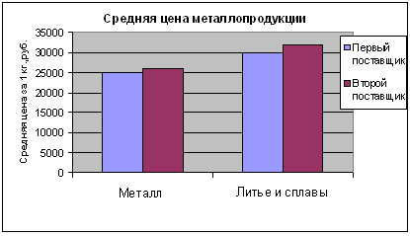

Рисунок 3.1 Средняя цена металлопродукции

Объем потребления металлопродукции в месяц для РПУП «Могилевский завод «Строммашина» составляет 1 тонну. Общая стоимость одной тонны металлопродукции представлена на рисунке 2.
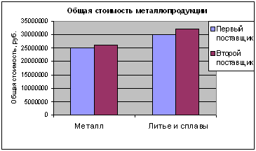

Рисунок 3.2 Общая стоимость металлопродукции

Общая стоимость закупаемой металлопродукции у ОАО «Могилевский металлургический завод» меньше, чем у ОАО «Минский металлургический завод», но ОАО «Минский металлургический завод» предоставляет кредит с возможностью отсрочки платежа, а ОАО «Могилевский металлургический завод» предоставляет кредит без возможности отсрочки платежа.
При этом ОАО «Минский металлургический завод» расположен от РПУП «Могилевский завод «Строммашина» на 200 км. дальше, чем ОАО «Могилевский металлургический завод», что приводит к увеличению затрат на транспортировку.
Оба поставщика имеют хорошую репутацию, так как при поставках соблюдается полное соответствие количества, качества, ассортимента поставляемой продукции потребностям производства, поставки продукции осуществляются своевременно.
3.2 Выбор оптимального поставщика при осуществлении процесса закупки материально-технических ресурсов на примере предприятия РПУП «Могилевский завод «Строммашина»
Проведем процедуру выбора поставщика при осуществлении процесса закупки материально-технических ресурсов на примере предприятия РПУП «Могилевский завод «Строммашина».
Для этого рассмотрим предприятие РПУП «Могилевский завод «Строммашина» в качестве предприятия-потребителя, а ОАО «Могилевский металлургический завод» и ОАО «Минский металлургический завод» в качестве поставщиков продукции (черный металл, цветные металлы и сплавы, литье).
Закупка продукции начинается с осознания проблемы производственного процесса, т.е. осознание работниками предприятия необходимости приобретения металлопродукции для производства оборудования. В качестве поставщиков металлопродукции РПУП «Могилевский завод «Строммашина» рассматривает ОАО «Могилевский металлургический завод» и ОАО «Минский металлургический завод». Для этого работники предприятия-покупателя проводят техническую и коммерческую оценку поставщиков по наиболее значимым критериям.
Коммерческая оценка включает анализ следующих критериев:
- цена продукции, услуг и запасных частей;
- качество продукции;
- условия поставки;
- оперативность поставки;
- гарантии;
- возможность кредита;
- послепродажное обслуживание.
Анализ указанных факторов позволяет оценить эффективность поставки с точки зрения удовлетворения потребностей предприятия в товарах при наименьших затратах на их закупку.
Для выбора поставщика по данным критериям применим метод рейтинговых оценок. Для этого работниками службы закупок устанавливается значимость критериев экспертным путем, далее высчитывается значение рейтинга по каждому критерию путем произведения удельного веса критерия на его экспертную балльную оценку (по пятибальной системе). Далее суммируют полученные значения рейтинга по всем критериям и получают итоговый рейтинг для конкретного поставщика.
Формула для расчета рейтинга поставщика:
,
где wi – балльная оценка для i–го критерия,
кi – вес критерия.

Если рейтинг поставщика принимает значение, которое меньше трех, то принятие решения о выборе данного поставщика нецелесообразно. Если значение данного показателя больше трех и меньше четырех, то принятие решения о выборе данного поставщика целесообразно в случае отсутствия более выгодного поставщика. Наилучшим является выбор поставщика, у которого комплексная оценка больше четырех.

Таблица 3.2 – Расчет рейтинга ОАО «Могилевский металлургический завод»
Критерий выбора поставщика | Вес критерия | Балльная оценка | Произведение веса критерия на оценку
Цена продукции | 0,2 | 5 | 1
Качество продукции | 0,3 | 5 | 1,5
Время и условия поставки | 0,1 | 4 | 0,4
Послепродажное обслуживание | 0,1 | 4 | 0,4
Возможность кредита | 0,05 | 3 | 0,15
Гарантии | 0,15 | 4 | 0,6
Репутация поставщика | 0,1 | 5 | 0,5

Таблица 3.3 – Расчет рейтинга ОАО «Минский металлургический завод»
Критерий выбора поставщика | Вес критерия | Балльная оценка | Произведение веса критерия на оценку
Цена продукции | 0,2 | 5 | 1
Качество продукции | 0,3 | 5 | 1,5
Время и условия поставки | 0,1 | 4 | 0,4
Послепродажное обслуживание | 0,1 | 3 | 0,3
Возможность кредита | 0,05 | 4 | 0,2
Гарантии | 0,15 | 4 | 0,6
Репутация поставщика | 0,1 | 5 | 0,5

В результате оценки поставщиков с помощью метода рейтинговых оценок можно сделать вывод, что значения рейтингов для обоих поставщиков не имеют существенного различия. Следовательно, ОАО «Могилевский металлургический завод» и ОАО «Минский металлургический завод» являются эффективными поставщиками с точки зрения удовлетворения потребностей РПУП «Могилевский завод «Строммашина» в качестве продукции, затратах на закупку, предоставляемых услугах. При этом ОАО «Минский металлургический завод» расположен от РПУП «Могилевский завод «Строммашина» на 200 км. дальше, чем ОАО «Могилевский металлургический завод». С учетом транспортных расходов в качестве поставщика продукции РПУП «Могилевский завод «Строммашина» выбирает ОАО «Могилевский металлургический завод».
Далее РПУП «Могилевский завод «Строммашина» заключает договорные отношения с ОАО «Могилевский металлургический завод» и составляет заказ на закупку металлургической продукции.

Заключение

В ходе выполнения курсовой работы были проанализированы структура и деятельность предприятия, организация на нем материальных, финансовых, информационных потоков; в результате анализа ситуационного среза логистических проблем закупочной логистики были предложены основные направления по повышению эффективности закупочной логистики; были рассмотрены теоретические аспекты выбора поставщиков, основные этапы и методы выбора поставщиков, проведен анализ работы с поставщиками материально-технических ресурсов для предприятия РПУП «Могилевский завод «Строммашина», проведена процедура выбора поставщика при осуществлении процесса закупки материально-технических ресурсов на примере предприятия РПУП «Могилевский завод «Строммашина».
РПУП «Могилевский завод «Строммашина» - современное, оснащенное уникальным оборудованием, многопрофильное машиностроительное предприятие, специализирующееся на выпуске технологических линий и отдельного оборудования для производства строительных материалов, железобетонных шпал. В результате анализа ситуационного среза логистических проблем закупочной логистики для РПУП «Могилевский завод «Строммашина» получили среднюю оценку закупочной логистики, равную 7,6. Были предложены такие направления по повышению эффективности закупочной логистики, как разработка или приобретение автоматизированной системы прогнозирования и планирования поставок товара, оптимизация и регламентация процессов закупки в соответствии с международными стандартами логистики, разработка системы мотивации персонала службы закупок (МТС, ОМТС) на результат.
Выбор поставщиков - задача сложная и ответственная, поскольку от них во многом зависит ритмичность производства, а в конечном счете - рентабельность и репутация фирмы перед потребителями ее продукции. Наиболее распространенным методом выбора поставщика можно считать метод рейтинговых оценок.
В качестве поставщиков металлопродукции были рассмотрены ОАО «Могилевский металлургический завод» и ОАО «Минский металлургический завод». По результатам оценки поставщиков по таким критериям, как цена продукции, качество продукции, время и условия поставки, послепродажное обслуживание, возможность кредита, репутация поставщика и затраты на транспортировку с помощью метода рейтинговых оценок в качестве поставщика продукции был выбран ОАО «Могилевский металлургический завод».
Процедура выбора поставщика имеет особое значение для предприятия, так как в случае несостоятельности или недобросовестности поставщика у предприятия могут иметь место срывы в выполнении производственных программ или же прямые финансовые потери.
Также нужно производить оценку результатов работы уже выбранных поставщиков. Это проверка соблюдения обоснованных сроков закупки сырья, материалов, комплектующих; соблюдение точного соответствия размеров поставок; соблюдение требований по качеству сырья, материалов, комплектующих. По результатам проведенной оценки агент по закупкам может продолжить сотрудничество с поставщиком, внести в это сотрудничество коррективы или отказаться от его услуг.

Список использованных источников

1) Аникин, Б.А. Логистика: учебник / Б.А. Аникин. – М.:ИНФРА-М, 2006.
2) Гаджинский, А.М. Логистика: учебник / А.М. Гаджинский. – М.: Маркетинг, 1998.
3) Ивохина, Н.П. Логистика: учеб. пособие / Н.П. Ивохина, В.Б. Родинов, Н.М. Горбунов. – М.:АСТ, РИК Русанов, 2000.
4) Родников, А.Н. Логистика: терминологический словарь / А.Н. Родников. 2-е изд., испр. и доп. – М.: ИНФРА-М, 2000.
5) Новиков, О.А. Логистика: учеб.пособие / О.А. Новиков, С.А. Уваров. – СПб.: Бизнес-пресса, 1999.
6) Михайлова, О.И. Введение в логистику: учеб.-метод. пособие / О.И. Михайлова. – М.: Дашков и Ко, 1999.
7) Стаханов, В.Н. Торговая логистика: учеб.пособие / В.Н. Стаханов, Р.В. Шеховцев. – М.:ПРИОР, 2000.

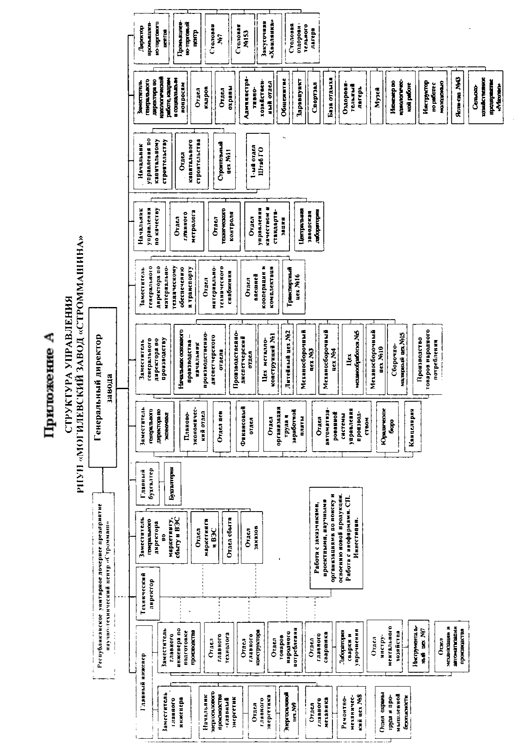
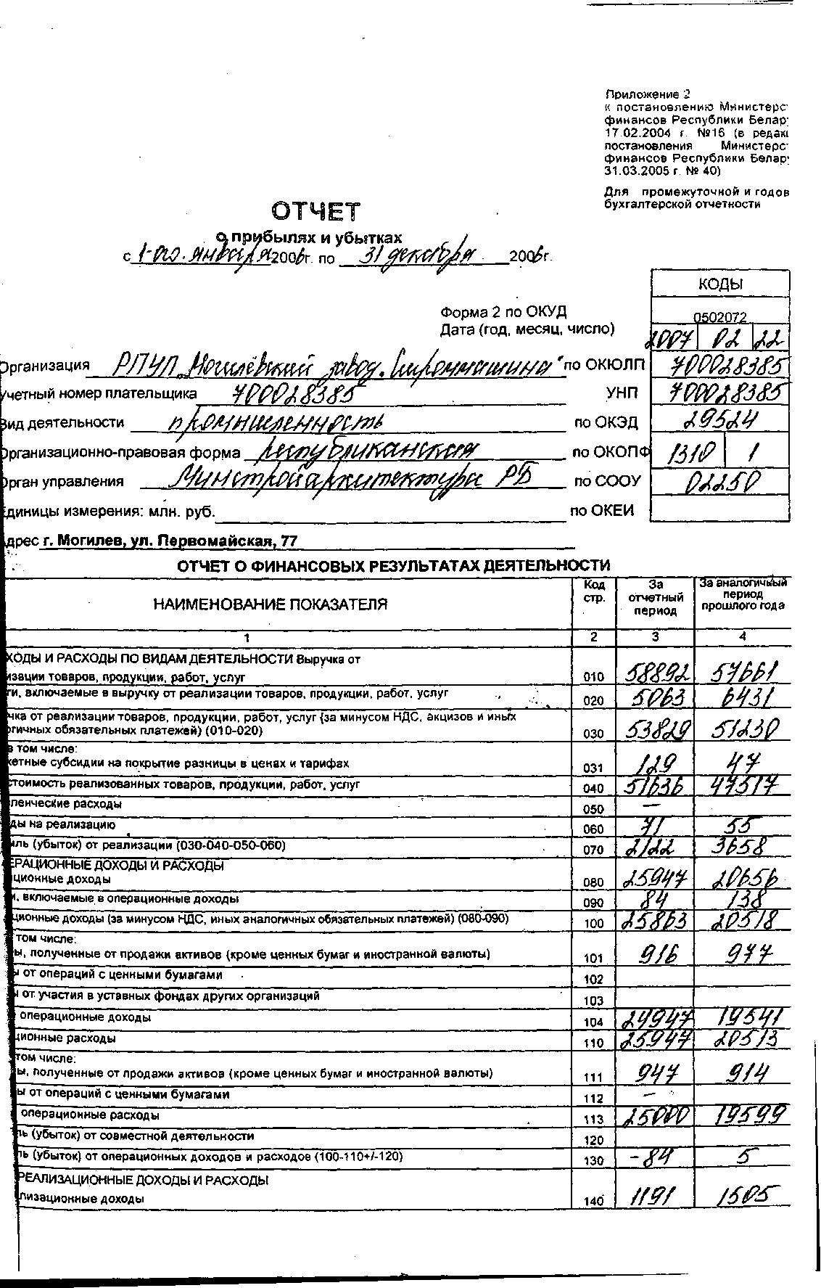 Приложение Б
Форма №2 «Отчет о прибылях и убытках» за 2008 год, в млн. руб.

Продолжение приложения Б
Форма №2 «Отчет о прибылях и убытках» за 2008 год, в млн. руб.

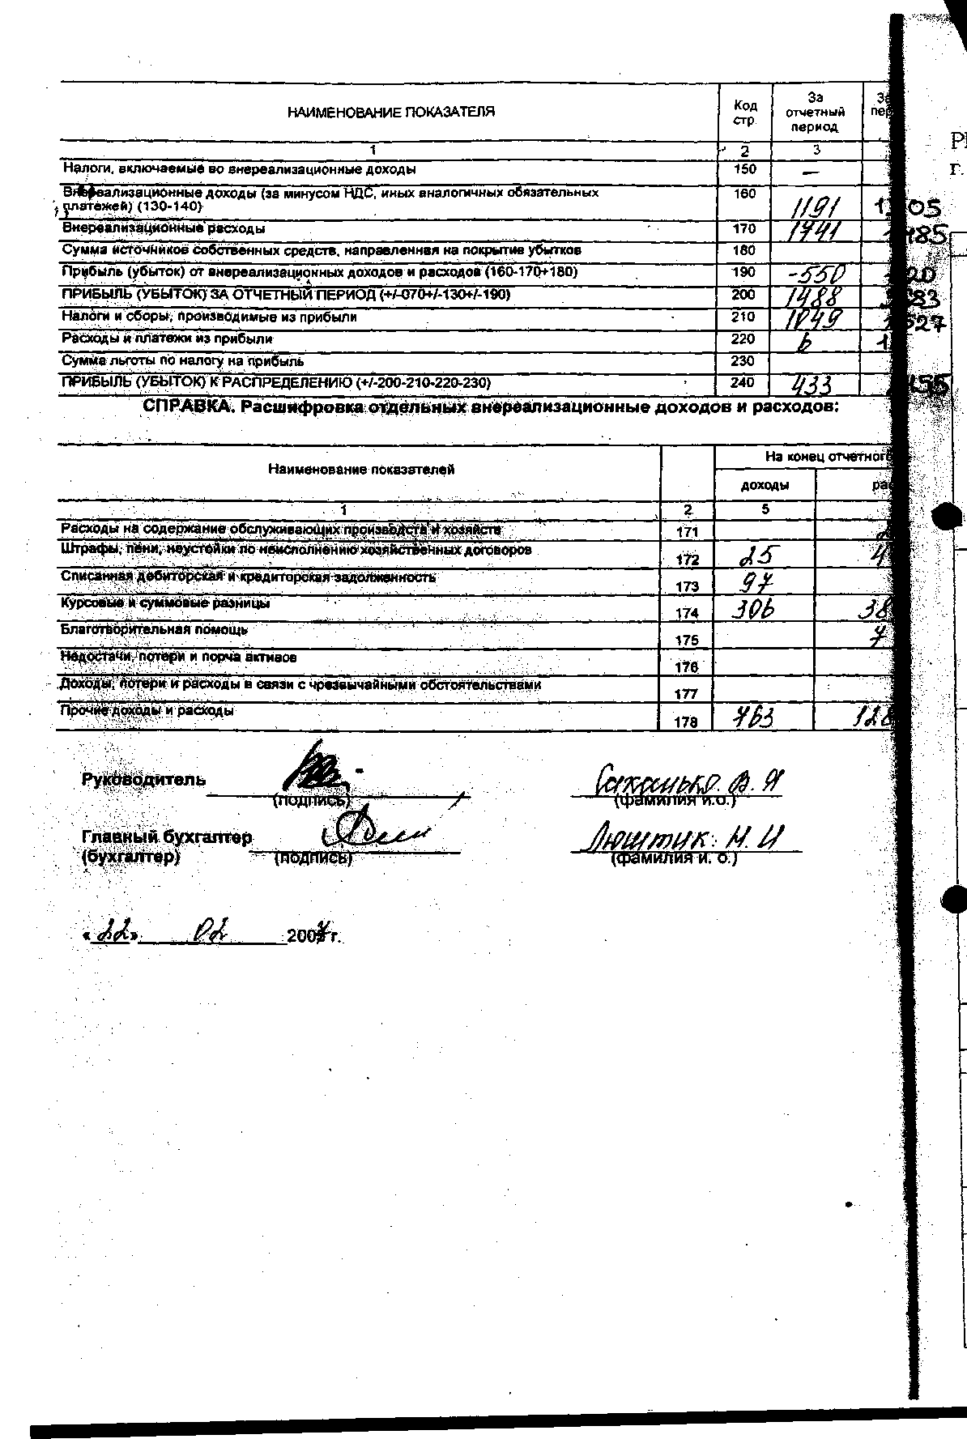

Приложение В
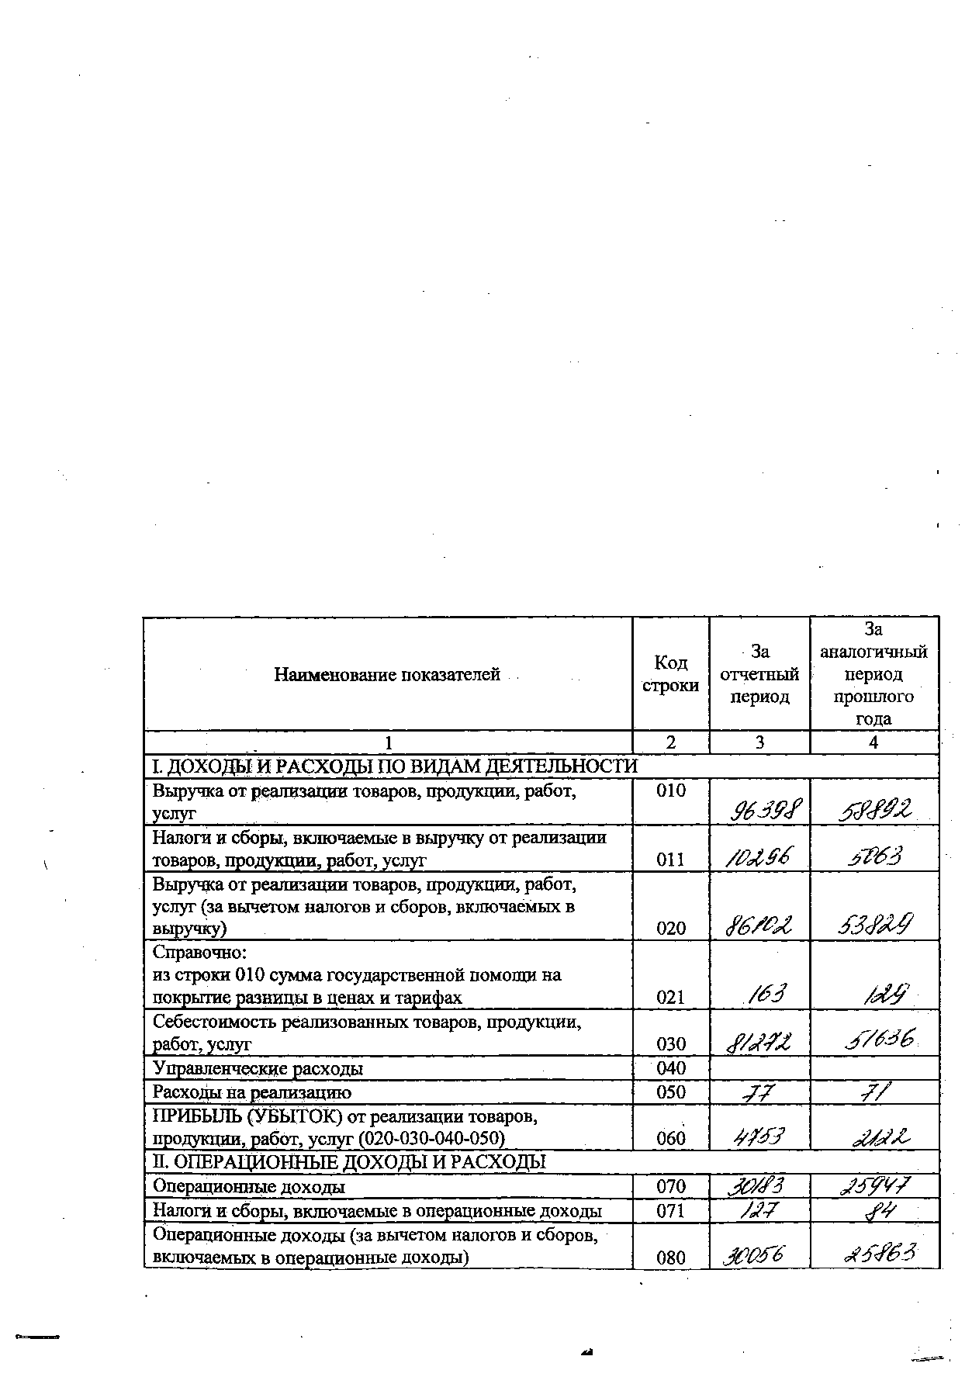 Форма №2 «Отчет о прибылях и убытках» за 2009 год, в млн. руб.

Продолжение приложения В
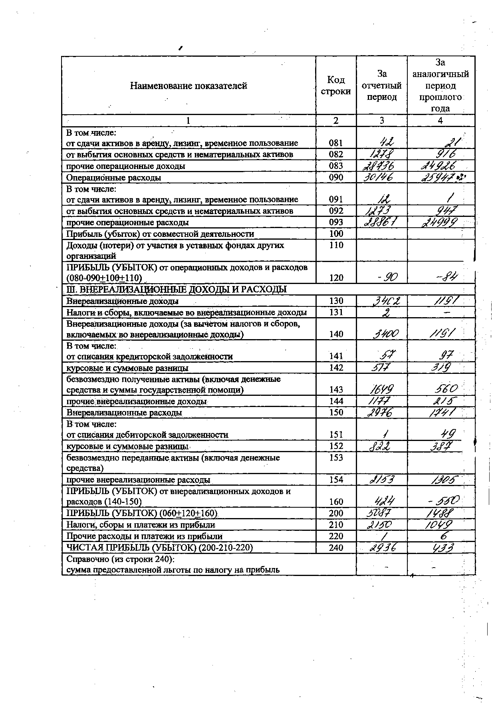Форма №2 «Отчет о прибылях и убытках» за 2009 год, в млн. руб.

